ДОСКОНАЛІСТЬ АЛЬП ШВЕЙЦАРІЯ + АВСТРІЯ (шкільні канікули)
14.02.2026 07.03.2026 21.03.2026
25.04.2026 02.05.2026 27.06.2026
11.07.2026 15.08.2026 24.10.2026

1 день

Початок подорожі
Зустріч туристів у Львові з представником компанії Сакумс. Організований виїзд на кордон.
Проходження українсько-польського кордону.

Переїзд у Краків – місто королів, легенд і середньовічного шарму.

Залежно від часу перетину кордону, запрошуємо на оглядову екскурсію «Краків – дорогою королів» (15 євро для дорослих/10 євро для дітей, або трансфер 5 євро). Краків – це місце, де історія переплітається з легендами. Тут і сьогодні розповідають про князя Крака, засновника міста, та про грізного дракона Смока, який колись мешкав під Вавельським пагорбом. Прогулюючись лабіринтами вулиць, вимощених бруківкою, легко уявити королівські почети, що колись прямували до своїх резиденцій. Під час екскурсії ви побачите Вавель – символ польської державності, величний Маріацький костел із двома різними вежами, оборонний Барбакан, який століттями охороняв в’їзд до міста, та Сукенніце – колишній осередок торгівлі заморських купців. Ці пам’ятки ніби застигли в часі, щоб поділитися своїми історіями та подарувати вам незабутнє перше знайомство з одним із найкрасивіших міст Європи.

*Обід.

Переїзд у транзитний готель. Поселення. Ночівля.
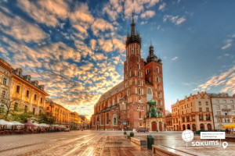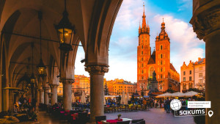

2 день

Місто над Влтавою
Сніданок. Виселення з готелю.
Переїзд в Прагу – столицю мистецтва та архітектури.

Запрошуємо на оглядову екскурсію «Перше знайомство з містом над Влтавою» – прогулянку, з якої починається любов до Праги. Це місто зачаровує з першого погляду своєю архітектурою, атмосферою та неповторним шармом. Під час екскурсії ви побачите Порохову вежу на площі Республіки та розкішний Муніципальний дім, прогуляєтесь Вацлавською площею з пам’ятником святому Вацлаву, пройдете звивистими вуличками до Староміської площі – справжнього серця міста. Тут ви почуєте бій знаменитого астрономічного годинника та дізнаєтесь легенди, що з ним пов’язані. Завершиться прогулянка на Карловому мосту, де відкриваються неймовірні панорами Влтави й де так легко загадувати бажання…

*Обід.

Вільний час. Рекомендуємо відвідати:

• екскурсію по Празькому Граду (15 євро для дорослих/10 євро для дітей) – серце чеської історії та колишня резиденція королів. Під час екскурсії ви побачите Страговський монастир, скарбницю Лоретта та станете свідками урочистої зміни варти. Пройшовши трьома дворами Граду, ви відкриєте для себе грандіозний собор Святого Віта з вітражами Альфонса Мухи, дізнаєтесь легенди найстарішої базиліки та насолодитеся захопливими панорамами Праги з оглядових майданчиків. А завершиться прогулянка серед виноградників, де на вас чекатимуть яскраві фото на згадку.

• прогулянку на кораблику по Влтаві з вечерею (30 євро для дорослих/25 євро для дітей). Ця романтична подорож відкриє Прагу із зовсім іншого ракурсу. З палуби корабля ви побачите Малу Страну, Карлів міст зі старовинними скульптурами, собор Святого Віта, Національний театр, храм Святого Миколая та Петршинську вежу. А після огляду вечірніх панорам запрошуємо на вечерю у форматі «шведський стіл» з широким вибором страв, включно з традиційною чеською кухнею – гуляшем, кнедликами та знаменитим камамбером.

• «Легенди Старого Міста» (15 євро для дорослих/10 євро для дітей). Коли Прага занурюється в сутінки, її вулиці починають розповідати свої таємниці. Разом із загадковим вартовим Старого міста ви пройдете вузькими нічними вуличками, дізнаєтесь про кохання, трагедії та містичні події минулих століть і побачите місця, які зазвичай залишаються поза увагою туристів. Це прогулянка для тих, хто хоче відчути справжню, таємничу Прагу!

Нічний переїзд на територію Швейцарії.
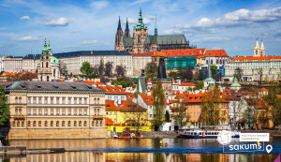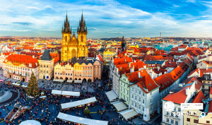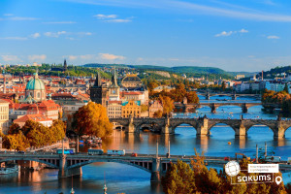

3 день

Швейцарська легенда

Красоти Швейцарії
Переїзд по території Швейцарії.
По дорозі ви завітаєте до одного з найменших і водночас найвишуканіших князівств Європи – Ліхтенштейну. Це країна, де все ідеально впорядковано: альпійські схили, доглянуті вулиці та спокійна атмосфера справжньої елітарної Європи. А прогулянка столицею князівства – Вадуцом – подарує приємне відчуття подорожі «країною з листівки». Ви побачите резиденцію князя, що височіє над містом, урядовий квартал, кафедральний собор та сучасні музейні простори. На вас чекає фотопауза в найкращих локаціях, де альпійські пейзажі стануть ідеальним фоном для стильних та яскравих світлин!
Далі ваш шлях пролягає до справжнього природного дива — Рейнського водоспаду, найпотужнішого в Європі (25 євро для дорослих / 20 євро для дітей + кораблик). Тут стихія вражає з першої миті: величезні маси води з гуркотом падають униз, здіймаючи хмари бризок і створюючи неповторне відчуття сили природи. Ви під’їдете до замку Шлосс Лауфен, звідки кам’яними сходами спуститеся майже до самої води, щоб опинитися на оглядових терасах просто над водоспадом. У сонячну погоду над ним часто з’являється веселка, а видовищність цього місця не залишає байдужим у будь-яку пору року!

Переїзд в Цюрих – місто Альп, озер та сучасної елегантності.

*Обід.

Запрошуємо на оглядову екскурсію «Цюрих – столиця Європи». Це найбільше місто та фінансове серце Швейцарії. Під час екскурсії ви познайомитеся з містом, яке поєднує тисячолітню історію та сучасний ритм життя. Старовинні квартали на берегах річки Ліммат, елегантні набережні Цюрихського озера та панорами Альп створюють особливу атмосферу міста, яке давно стало символом стабільності, стилю та якості життя. Цюрих вміє дивувати не лише банками й бізнесом, а й музеями, модними магазинами, парками та живою міською енергією.

Поселення в готель. Ночівля.

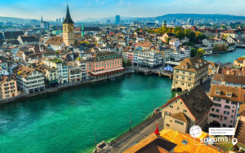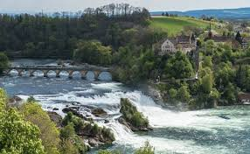

4 день

Альпійська казка
Сніданок. Виселення з готелю.
Перед від’їздом у вас буде вільний час у Цюриху, щоб ще раз насолодитися атмосферою цього стильного та затишного міста. Ви зможете неспішно прогулятися старими кварталами, повернутися до улюблених місць, зробити яскраві фото на набережній Цюрихського озера або біля річки Ліммат, заглянути до кав’ярень і магазинів. Це чудова можливість відчути ритм міста без поспіху та забрати з собою найкращі спогади про подорож!
Після цього пропонуємо відвідати екскурсію «Швейцарія – альпійське диво: Берн та Люцерн» (35 євро для дорослих / 30 євро для дітей). Розпочнеться екскурсія з подорожі до Берну – столиці Швейцарії, міста, яке поєднує середньовічну чарівність з сучасною атмосферою. Ви прогуляєтесь його старовинними вуличками, внесеними до списку світової спадщини ЮНЕСКО. Побачите аркади, фонтанні скульптури, старовинні будівлі та дізнаєтесь більше про історію, яка надихала таких великих особистостей, як Гете. А далі вирушите до Люцерна – одного з найгарніших міст Швейцарії, розташованого на березі озера Чотирьох кантонів. Тут вас чекають легендарний дерев’яний міст Капелльбрюке, велична водонапірна вежа та знаменитий «Вмираючий лев» – меморіал, який розповідає сумну історію швейцарських гвардійців. Ви погуляєте вулицями цього казкового міста та зануритесь в атмосферу середньовічної Швейцарії, що поєднується з неймовірними краєвидами.

За бажанням запрошуємо насолодитись атмосферою одного з наймальовничіших міст Швейцарії – Інтерлакена. У вас буде вільний час для прогулянки містом та куштування ароматної кави в одному з місцевих кафе. Інтерлакен розташований між двома озерами і оточений величними альпійськими вершинами – це місце для справжнього релаксу та чудових фотографій. Не втратьте можливість поринути в атмосферу гірської Швейцарії, насолодитися природою та просто відпочити!

*Обід.

Переїзд в транзитний готель. Поселення. Ночівля.

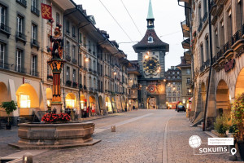

5 день

Мюнхен – столиця Баварії
Сніданок. Виселення з готелю.
Переїзд в Мюнхен – серце Баварії з атмосферою старовинного міста та сучасного життя.
Запрошуємо на оглядову екскурсію «Мюнхен – столиця Баварії». Мюнхен – справжня казка на півдні Німеччини, місто з гостинною атмосферою, де хочеться блукати з ранку до ночі. Під час прогулянки ви познайомитесь із головними символами Старого міста: площею Марієнплац з величною мерією та Ратушею, бароковим храмом Театінеркірхе, Одеонсплац та мальовничими вуличками старого міста. Не пропустіть історичний ринок «Віктуалієнмаркт», фешенебельну вулицю Максиміліанштрассе і всесвітньо відому пивоварню Хофбройхаус – справжній символ баварської культури. Мюнхен зачарує вас поєднанням старовини та затишку сучасного міста!

*Обід.

А у вільний час пропонуємо відвідати:

• Музей BMW (25 євро) – світ автомобільної та мотоциклетної легенди. Тут ви побачите футуристичну вежу офісного центру BMW та експозицію моделей усіх часів – від класики до сучасних суперкарів.

• Палац Німфенбург (15 євро, зовнішній огляд) – колишня літня резиденція династії Віттельсбахів, один із найрозкішніших палацових комплексів Європи. Чудові головний і менші палаци, величезний парк із рукотворними ставками та лебедями подарують атмосферу справжньої королівської казки.

• Традиційний баварський ресторан (25 євро) – скуштуйте класичні баварські страви: сосиски, рульку з гарніром, спробуйте безалкогольний напій «шпеці», а для тих, хто віддає перевагу вегетаріанському меню – є чудові опції для всіх.

Нічний переїзд в Україну.

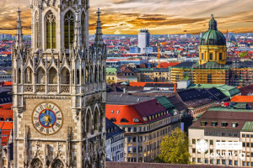

6 день

Повернення додому
Переїзд по території України.
Прибуття до Львову.

Вартість при бронюванні за 6 тижнів до початку туру – 340 EUR

Базова вартість – 350 EUR

Входить у вартість
- Проїзд автобусом єврокласу по маршруту туру;
- Проживання у готелях рівня 3* в номерах з усіма зручностями;
- Харчування – сніданки;
- Супровід керівником групи;
- Медичне страхування для осіб 4-64 роки;
- Оглядові екскурсії, представлені в програмі: Прага, Цюрих, Мюнхен та прогулянка містом Вадуц.

Не входить у вартість

- Курортний збір (оплачується при бронюванні туру) – 8 євро з особи;
- Медичне страхування для осіб 0-3 та 65-80 років (*уточнюйте у менеджера);
- Додаткове харчування 5 обідо/вечерь – 110 євро;
- Навушники під час екскурсій – 10 євро (*обов’язкова оплата);
- Факультативні екскурсії;
- Вхідні квитки в екскурсійні об'єкти (церкви, собори, музеї тощо);
- Проїзд в громадському транспорті;
- Особисті витрати;
- Туристам із Києва Туроператор «САКУМС» може надати послуги щодо придбання залізничних квитків Київ – Львів – Київ - від 1900 грн. (купе). Квитки можна купити самостійно, обов'язково завчасно уточніть у менеджера номер поїзда. Увага! Вартість квитків може бути змінена Туроператором після придбання, внаслідок підняття тарифів, чи підтвердження УЗ дорожчого поїзда.

